深圳市金巽源科技有限公司

自动重合闸用电保护器

产品手册

目录
1.公司简介与产品目录 3
1.1 公司简介 3
1.2 产品目录 4
2.产品背景与概述 6
2.1 产品背景 6
2.2 产品概述 6
3. 产品的核心功能与使用场景 7
3.1 产品的核心功能 7
3.2 产品使用场景 8
4.产品规格型号与参数 13
4.1 单相系列参数 13
4.2 三相系列参数 14
5.产品概貌与尺寸 15
5.1 单相系列尺寸 15
5.2 三相系列尺寸 16
6.安排说明………………………………………………………………………………………………………………………………..17
6.1注意事项……………………………………………………………………………………………………………………..17
6.2设备安装说明………………………………………………………………………………………………………………18
6.3设备调试说明………………………………………………………………………………………………………………18
7.应用案例………………………………………………………………………………………………………………………………..19

1企业简介
深圳市金巽源科技有限公司座落在美丽的深圳市南山区内，交通便利。深圳市金巽源科技有限公司是国内一家专注于通信电源、自动重合闸用电保护器等电子产品的研发、生产、销售为一体的创新型科技公司。金巽源科技秉承以质量求生存，以创新求发展，满足客户需求为己任的和谐经营管理理念，实现以人为本的企业文化底蕴，为客户提供优质的产品及服务，成为客户理想的合作伙伴。
金巽源科技一直以来与多所高等院校、科研院所合作，不断壮大自身的力量。公司拥有国家级专家（中国电子学会专家委员会委员、中国电子学会、中国电源学会高级会员）领导的研发中心和资深的、经验丰富的高级工程师带领的产品质量控制和售后服务团队。公司严格实行ISO9001：2000版质量管理体系，保证产品从研发到生产再到售后服务整个环节的高质高效地运转，最大限度地满足客户发展与改进的需求，以“科技创新”的观念不断提升客户的竞争力和赢利能力。
自动重合闸用电保护器产品具有防浪涌（即防雷）、漏电、过流、短路、过压、欠压保护功能；自动重合闸、合闸前线路故障检测、干节点输出、故障报警等特色功能。产品广泛应用于治安视频监控、家庭光伏发电站、路灯照明工程、通讯基站、无人值守设备等工程领域。 引用了高压自动重合器控制器技术，实现强电、弱电有效隔离，有效防止互相干扰和浪涌的侵入，减少误动作，延长产品寿命和提高了产品稳定可靠性，得到广大客户好评。
公司奉行“与你共创未来”的 精神，正朝着自己的发展方向稳步前进，热忱欢迎国内外客户光临洽谈业务和合作。

产品目录：自动重合闸用电保护器系列
序号 | 产品外形 | 产品型号 |  | 基本参数 | 功能特点
1 | 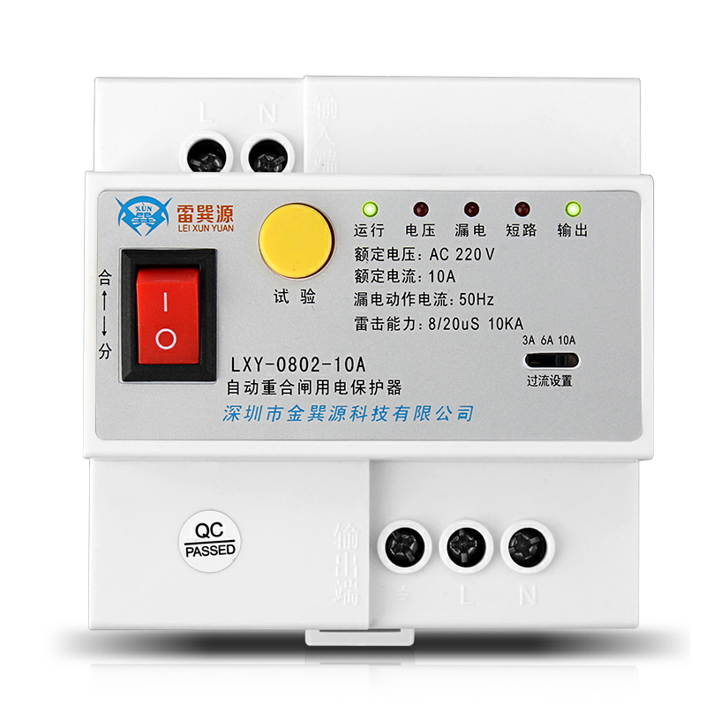 | LXY-0802-10A |  | 额定电压：AC 220V  额定电流：3A~10A  额定频率：50Hz  雷击能力：10KA  动作时间：≤0.05S | ＊过流、漏电、欠压、过压保护  ＊自动重合闸  ＊10KA防雷能力  ＊故障记忆  ＊实时电压、电流显示  ＊数据通信
2 | 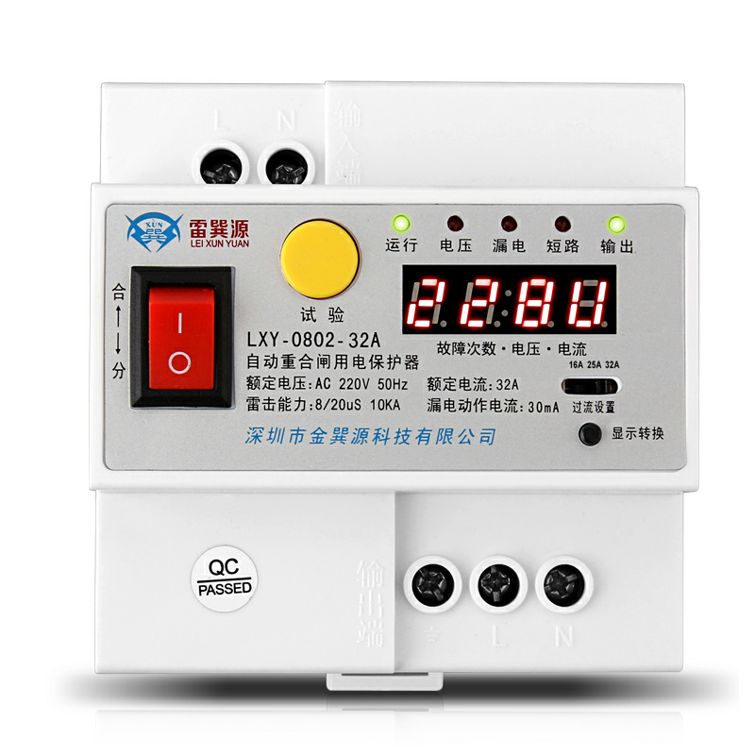 | LXY-0802-32A |  | 额定电压：AC 220V  额定电流：10A~32A  额定频率：50Hz  雷击能力：10KA  动作时间：≤0.05S | ＊过流、漏电、欠压、过压保护  ＊自动重合闸  ＊10KA防雷能力  ＊故障记忆  ＊实时电压、电流显示  ＊数据通信
3 | 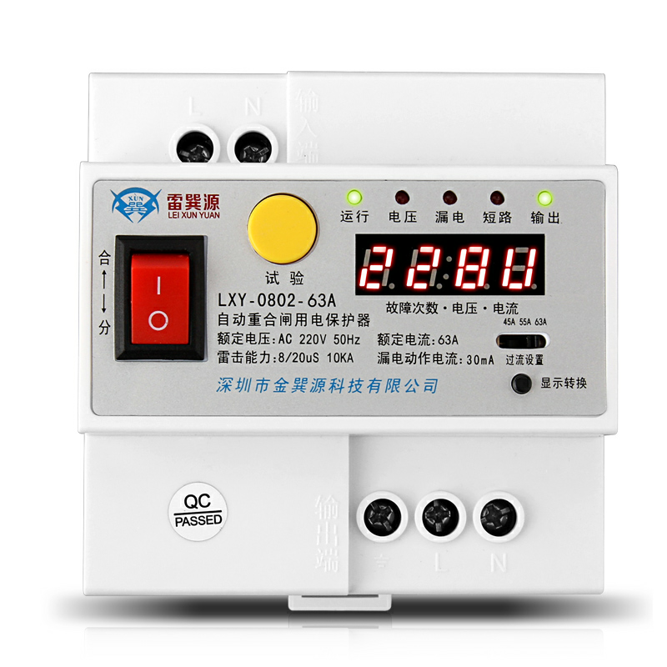 | LXY-0802-63A |  | 额定电压：AC 220V  额定电流：32A~63A  额定频率：50Hz  雷击能力：10KA  动作时间：≤0.05S | ＊过流、漏电、欠压、过压保护  ＊自动重合闸  ＊10KA防雷能力  ＊故障记忆  ＊实时电压、电流显示  ＊数据通信
4 | 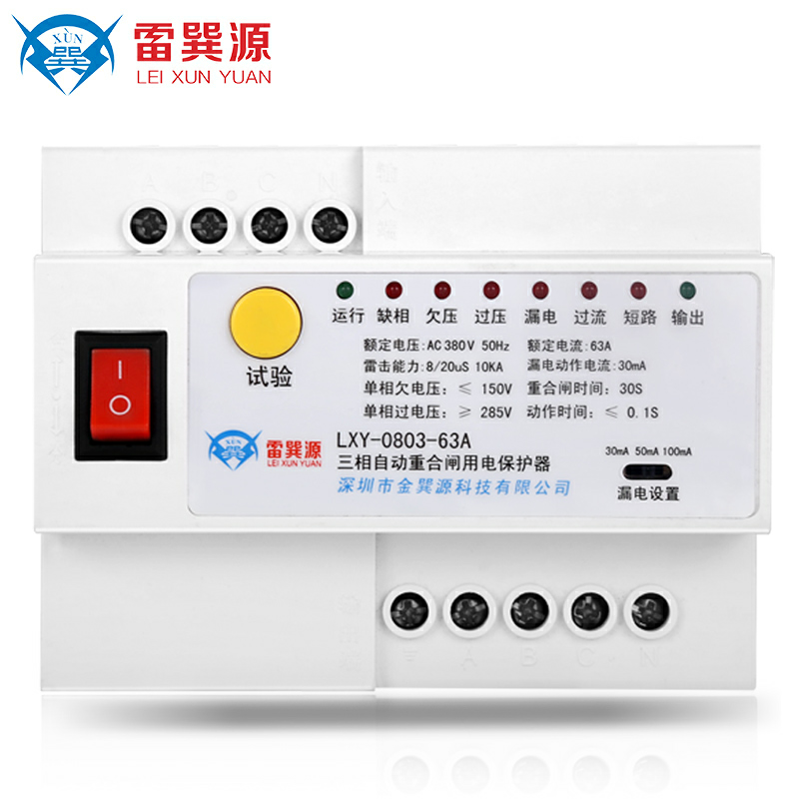 |  | LXY-0803-63A | 额定电压：AC 380V  额定电流：32A~63A  额定频率：50Hz  雷击能力：10KA  动作时间：≤0.05S | ＊过流、漏电、欠压、过压保护  ＊自动重合闸  ＊10KA防雷能力  ＊故障记忆  ＊数据通信
5 | 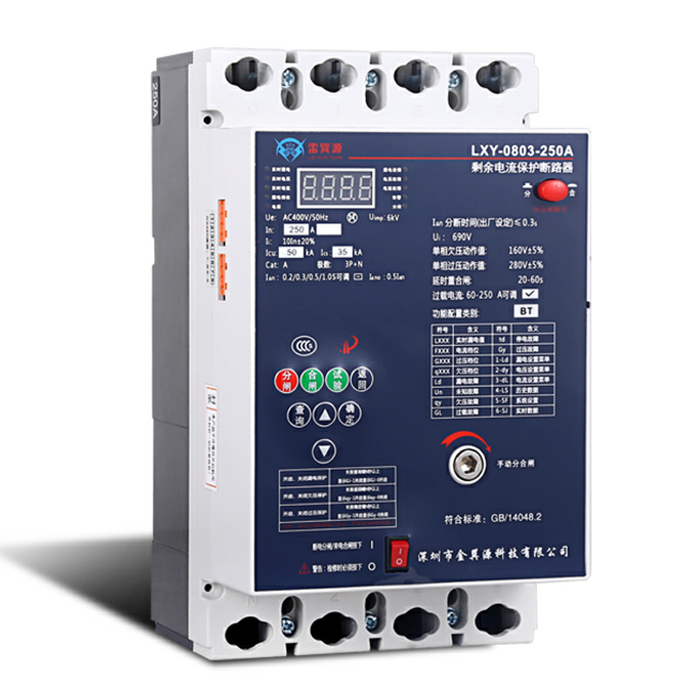 |  | LXY-0803-250A | 额定电压：AC 380V  额定电流：250A  额定频率：50Hz  雷击能力：40KA  动作时间：≤0.05S | ＊过流、漏电、欠压、过压保护  ＊自动重合闸  ＊40KA防雷能力  ＊故障记忆  ＊实时电压、电流显示  ＊数据通信
6 | 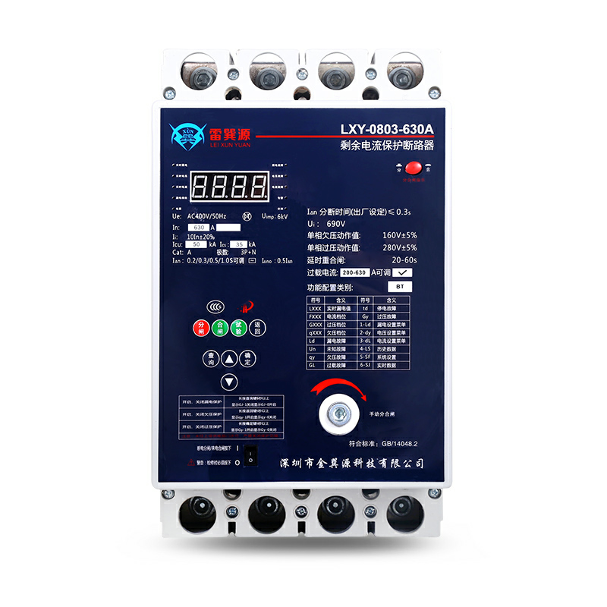 |  | LXY-0803-630A | 额定电压：AC 380V  额定电流：630A  额定频率：50Hz  雷击能力：80KA  动作时间：≤0.05S | ＊过流、漏电、欠压、过压保护  ＊自动重合闸  ＊40KA防雷能力  ＊故障记忆  ＊实时电压、电流显示  ＊数据通信

2.产品背景与概述

2.1 产品背景
很多安装在户外的用电设备，由于分布广、工作环境差，由此带来了一系列的问题。最突出的特点是安全供电问题，按照有关部门的要求，所有安装有室外的用电设备都应安装漏电保护开关。无论在夏季还是冬季，常因生产、生活用电过度导致电压/电流起伏很大，引起空气开关、漏电开关跳闸。尤其在雷雨天气，漏电开关极易受雷电影响。据调查，在一次雷暴的天气约20%-30%的户外用电设备的漏电开关跳闸，有的地区最严重的超过50%，使大面积户外设备中断工作。同时，还因气候恶劣,没法及时恢复设备工作,给国民经济带来较大的经济损失。事实上，而这些跳闸仅仅只需要简单的人工合闸，就可以恢复设备工作。但由于空气开关、漏电开关跳闸后不能自动重新合闸，需要人工逐一合闸；加上设备分布太广、数目太多，加之很多设备安装在荒郊野外、有的电源开关被锁在居民宿舍、单位大院里，给恢复工作带来极大的困难和维护工作量。
针对漏电开关跳闸后，能够迅速恢复工作，我公司开发了LXY-XXXX系列自动重合闸用电保护器（以下简称“自动重合闸用电保护器”），它是利用机械自动化原理，结合现代电子技术研制成功的新一代高科技安全用电产品, 通过MCU控制主开关闭合前，对供电电压、设备漏电或负载短路故障进行检测。在运行过程中，能对供电电压和过载、短路、漏电等故障进行跟踪检测，在出现故障时及时切断电源，使用电更为安全可靠；同时通过附设的一组指示灯，显示故障情况，为线路检修提供方便。当故障排除后，能自动重合闸，恢复用电设备供电，用于解决因瞬时性故障造成开关跳闸停电后不能自动恢复供电的问题，可为用电设备提供稳定、可靠的电源,彻底解决漏电跳闸后自动恢复供电、提高网络服务质量、从而延长用电设备寿命,提高网络服务质量, 减少网络建设投资和降低维护成本。

2.2 产品概述
自动重合闸用电保护器是利用机械自动化原理，结合现代电子技术研制成功的新一代高科技安全用电产品，具有防浪涌（即防雷）、过电压、欠电压、过流/短路、漏电等主要电气故障的保护功能，并具有故障识别、故障指示、合闸前电压/漏电/短路检测、故障检测、过载延时、自动重合闸、远程监控、在线修改参数及软件升级等功能。自动重合闸用电保护器具有现有漏电保护开关/空气开关的所有功能，并引入了大型专业设备的“自动重合闸”功能，在性能及可靠性方面也有大幅度的提高。自动重合闸用电保护器通过MCU控制主开关闭合前，对供电电压、设备漏电或负载短路故障进行检测。在运行过程中，能对供电电压和过载、短路、漏电等故障进行跟踪检测，在出现故障时及时切断电源，使用电更为安全可靠；同时通过附设的一组指示灯，显示故障情况，为线路检修提供方便。当故障排除后，能自动重合闸，恢复用电设备供电，用于解决因瞬时性故障造成开关跳闸停电后不能自动恢复供电的问题，可为用电设备提供稳定、可靠的电源,彻底解决漏电跳闸后自动恢复供电、提高网络服务质量、从而延长用电设备寿命,提高网络服务质量, 减少网络建设投资和降低维护成本。
自动重合闸用电保护器分单相系列和三相系列。单相系列自动重合闸用电保护器简称自动重合闸用电保护器，三相系列自动重合闸用电保护器又称智能重合闸剩余电流保护器。

3.产品的核心功能与使用场景

3.1单相系列

3.1.1 产品核心功能介绍
自动重合闸用电保护器具有防浪涌（即防雷）、过电压、欠电压、过流/短路、漏电等主要电气故障的保护功能，并具有实时电压和跳闸次数显示，故障识别、故障指示、合闸前电压检测、故障检测、过载延时、自动重合闸、远程监控、在线修改参数及软件升级等功能，能有效地保护用电设备和人身安全，以及安全可靠地给用电设备供电。

功能1
短路保护：线路发生短路，如果持续0.5秒，会引起线路烧毁。如果在0.1秒内能迅速切断电源，可以避免事故发生。自动重合闸用电保护器在电流大于额定电流的5倍时，自动重合闸用电保护器在0.03秒内断开, 比一般的空气开关或保险丝快10倍以上。保证设备的安全性。

功能2
漏电保护：线路发生15～30毫安的漏电或人身触电时，自动重合闸用电保护器在0.03秒内断开，保证了人身安全。

功能3
过流保护：如果线路负荷过重，电线严重发热，很可能引发火灾。当电流大于额定电流1.15倍时，自动重合闸用电保护器将监测此电流的持续时间和大小；如果持续时间超过3秒，或期间大于5倍额定电流，自动重合闸用电保护器立即断开实施保护。

功能4
过压保护：电压太高，容易使设备烧坏，供电电压高于280伏时，自动重合闸用电保护器断开。电压降回正常后，自动重合闸用电保护器自动合闸通电。

功能5
欠压保护：电压太高固然危险，电压过低也容易引起设备频繁起动，导至设备损坏，供电电压低于150伏时，自动重合闸用电保护器断开。电压回升正常后自动重合闸用电保护器自动合闸通电。

功能6
合闸前检测：自动重合闸用电保护器在合闸前对线路进行检测，如果供电电压异常（过高、过低）时，将封锁合闸并报警；用户如不及时修理，故障未经排除，则无法合闸通电，在事故发生前阻止事故的发生。

功能7
智能漏电识别：智能漏电保护开关具有智能识别技术，可识别各种干扰信号与漏电信号，可避免假漏电跳闸。

功能8
自动重合闸：线路发生瞬间漏电或瞬间冲击(如雷电、插座跳火等)而可能有危险时，自动重合闸用电保护器立即断开；冲击过后，如果线路仍然是安全的，自动重合闸用电保护器会自动重新合闸通电。连续重合闸无限次（时间间隔分别为30秒、40秒、50秒此如类推）后，自动重合闸漏电保护开关将断开并报警。“自动重合闸”是自动重合闸用电保护器增设的功能，减少了人工合闸，保证用电的连续性，提高了运行率，使用户更加方便。

功能9
故障报警：上述保护断开的同时，不同红色指示灯亮，指示相应的故障类型。、

功能10
防雷试验：自动重合闸用电保护器能承受GB/T17626。5-1999中试验等级为4极，电源线L-N间流过8/20us,10KA的雷击浪涌电流，样品不损坏。

3.1.2 产品使用场景介绍
自动重合闸用电保护器单相系列适用于交流50Hz，额定工作电压220V，额定电流10A至63A的电路中，三相系列适用于交流50Hz，额定工作电压380V，额定电流60A至630A的电路中，用来作为线路及电源设备过载、短路、漏电、过电压、欠电压、防浪涌（即防雷）等保护及自动重合闸功能。可广泛地应用于各种环境下的,无人值守的用电设备或用电防火安全要求高的场合，如视频监控项目、电子监控项目、交通灯配电机柜、移动通信基站、小灵通基站、卫星地面接收站、微波转发站、程控交换机、网络交换机、宽带网络交换机、光端机、通信分接点、通信交换机、信号放大器、有线电视放大器、环保系统大气监测站、气象遥测站、能源管道遥测站、安全防火要求较高的场所等等。

3.2三相系列

3.2.1使用范围
LXY系列三相自动重合闸用电保护器又称智能重合闸剩余电流保护器（以下简称剩余电流保护器）主要适用于交流50Hz，额定工作电压为400v，额定电流至630A的配点网络中，用来对人进行间接接触保护，也可用来防止因设备绝缘损坏，产生接地故障电流而引起的火灾危险。并可作为线路的不频繁转换和电动机不频繁启动之用。也可对线路或用电设备的接地故障、过电流、短路、欠电压及缺相等进行保护。
剩余电流保护器按GB14048.2设计、制造与检验。

3.2.2

3.2.3 结构与工作原理
在下图中，剩余电流检测电路由剩余电流互感器（RCT）和剩余电流调理电路组成，这部分电路将检测出的剩余电流信号送到单片机的A/D输入通道，转换为单片机可以处理的数字信号。用户可以通过按键设定额定剩余动作电流值和分断时间；根据需要也可以设定为单片机自动选择额定剩余动作电流。
线路负载电流检测电路由电流互感器（CT）和电流信号调理电路组成，这部分电路将检测出的三相负载电流信号送到单片机的A/D输入通道，转换为单片机可以处理的数字信号。用户可以通过按键设定额定动作电流值和过载保护分断时间；根据需要也可以设定为定时限动作。
线路电压检测电路由分压器和电压信号调理电路组成，这部分电路将检测出的三相电压信号送到单片机的A/D输入通道，转换为单片机可以处理的数字信号。用户可以通过按键设定过压保护和欠压保护的动作值以及分断时间。
显示电路由单片机控制，循环显示线路电压、线路电流和线路剩余电流值以及断路器的各个额定动作值；用户可通过按键操作查询或修改断路器的详细设置信息，并可查询最近20次的动作记录。其中，带有外部存储和实时时钟的产品，还可每隔15分钟自动记录一次断路器运行状态（根据存储器的不同，至少可提供长达1个月的运行记录）。
本产品还带有RS485通讯接口，通过配套通讯适配器或手机无线模块可构成通讯网络，实现与上位机或用户手机的通讯。
此外，还设计了自动重合闸、来电合闸/掉电分闸电路，实现断路器的自动重合闸操作。

中央控制单元
MCU
剩余电流
调理电路
电流信号
调理电路
电压信号
调理电路
按键
、
显示
时钟电路
记忆电路
脱扣驱动电路
合闸电机驱动电路
485
通信接口
电源电路
5
V
GND
断路器触头
位置检测
电流互感器
(
CT
)
~
分压器
来电合闸储能电路
A
N
~
剩余电流互感器
（
RCT
）
脱扣器
合闸电机
漏电
试验电路
纽扣电池

3.2.4主要技术参数与基本功能
● 额定工作电压/频率400V/50Hz
● 极数：3p+N
● 壳架电流等级：100A/250A/400A/630A四种壳架电流等级可选。在100A壳架电流等级下，从 20A至100A，10A一档，连续可调；在250A壳架电流等级下，从60A至250A，10A一档，连续可调；在400A壳架电流等级下，从200A至400A，20A一档，连续可调；在630A壳架电流等级下，从200A至750A，30A一档，连续可调。
● 脱扣装置类型：电磁型
●短路功能与过载保护功能请参数见表2.
● 额定剩余动作电流：100mA/300mA/500mA/1000mA/自动跟踪
● 漏电分断时间：0.2s/0.3s/0.5s/1s四档可调
● 具有过/欠压保护功能，过压保护250V~290V，10v一档，连续可调：欠压保护140V~180V，10v一档，连续可调。
● 具有来电合闸/停电跳闸功能（并可禁用该功能）
● 具有密码保护功能,在查看或修改重要参数时，需输入密码
● 可记录最近20次详细故障信息，包括故障发生时间、故障类型、故障参数等信息，并可通过键盘进行查询或清除。
● 可记录跳闸次数，包括漏电跳闸次数、停电跳闸次数、过压跳闸次数、欠压跳闸次数、过流跳闸次数、短路跳闸资料及总跳闸次数等，并可通过键盘进行查询或清除。
● 具有数据储存功能（可选),保护器将每隔15min记录一次时间、信息，并可通过键盘查询或清除。
● 具有实时时钟功能（可选）
● 具有RS485通讯接口（可选），配合无线通讯模块可通过GSM网络与计算机或手机进行通讯，实现远程遥控与参数监测。
● 产品符合GB14048.2的相关要求

3.2.5特色功能
● 剩余电流保护
√ 漏电重合闸（重合闸禁止/一次重合闸/三次重合闸），重合闸延时时间21s~60s（对于漏电三次 重合闸，其延时时间分别为1min、10min和30min）
√ 具有只告警不脱扣功能
● 过电流保护
√ 过流保护重合闸启用/禁止可选，重合闸延时时间21s~60s
√ 过流二段保护启用/禁止可选，定时限二段保护动作时间200ms/400ms/600ms/800ms/1000m可选
√ 过流保护反时限动作/定时限动作可选
● 电压保护
√ 过/欠压保护动作值可调：过压保护250v~290v每10v一档可调：欠压保护140v~180v每10v一档可调
√ 过/欠压保护重合闸启用/禁止可选，重合闸延时时间21s~60s
√过/欠压保护动作时间500ms/1000ms/1500ms/2000ms/2500ms/3000ms可选
6、通讯功能简介
具有RS-485通讯接口（可选），通过RS-485总线可将多达256台的智能重合闸剩余电流保护器组建成保护系统。此系统需要配备一台无线模块作为控制中心对系统进行监测和控制，同时系统可以通过RS-485总线连接到PC上位机，由上位机进行监测和控制。
控制中心具有GSM/GPRS无线通信功能，可与用户手机通过SMS短消息进行双向通信（可存储5个用户的手机号码），还可与配备GSM/GPRS无线通信模块的PC机进行无线通信。
●短路保护
√如下表：

3.2.6短路保护特性，（见表1、表）
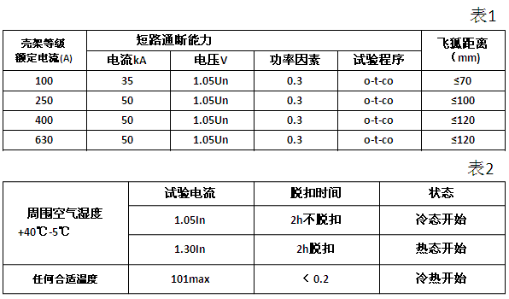

4.规格型号与参数

4.1单相系列
型 号  项 目 | LXY-0802-10A | LXY-0802-32A | LXY-0802-63A | LXY-0802-D10A
工作电压Un | 135～300 VAC | 135～300 VAC | 135～300 VAC | 135～300 VAC
额定负载电流 In | 3A~10 A | 10A~32A | 32A~63A | 3A~10A
过流动作电流 | 12 A | 35A | 65A | 12A
漏电不动作电流 | 15 mA | 15 mA | 15 mA | 15 mA
漏电动作电流（可调） | 30 mA | 30 mA | 30 mA | 30 mA
过压动作电压（可调） | 280V±5% | 280V±5% | 280V±5% | 280V±5%
欠压动作电压（可调） | 150V±5% | 150V±5% | 150V±5% | 150V±5%
过流断开动作时间 | 3±0.5 s | 3±0.5 s | 3±0.5 s | 3±0.5 s
短路断开动作时间 | ≤0.05 s | ≤0.05 s | ≤0.05 s | ≤0.05 s
漏电断开动作时间 | ≤0.05 s | ≤0.05 s | ≤0.05 s | ≤0.05 s
过压、欠压断开动作时间 | ≤3s | ≤3s | ≤3s | ≤3s
允许复位负荷阻抗 | 10 Ω | 10 Ω | 10 Ω | 10 Ω
雷击能力 | 8/20us 10KA | 8/20us 10KA | 8/20us 10KA | 8/20us 10KA
合闸前电压、漏电、短路检测 | 有 | 有 | 有 | 有
冲击波或干扰信号是否跳闸 |  | 智能识别漏电，可避免假漏电跳闸。
自动重合闸次数 |  | 无限次（可以根据要求调整）
自动重合闸时间 |  | 30秒/5分钟/5分钟```（可以根据要求调整）

4.2三相系列
型号  项目 | LXY-0803-100A | LXY-0803-250A | LXY-0803-400A | LXY-0803-630A
工作电压Un | 120～500 VAC | 120～500 VAC | 120～500VAC | 120～500VAC
额定负载电流 In | 100 A | 250 A | 400 A | 630 A
过压动作电压  （相线与零线间电压） | 270V/280V/  290V | 270V/280V/  290V | 270V/280V/  290V | 270V/280V/  290V
欠压动作电压  （相线与零线间电压） | 120V/150V/  175V | 120V/150V/  175V | 120V/150V/  175V | 120V/150V/  175V
漏电动作电流 | 100mA/200mA/  300mA | 100mA/200mA/  300mA | 100mA/200A/  300mA | 100mA/200A/  300mA
漏电不动作电流 | 小于100mA | 小于100mA | 小于100mA | 小于100mA
过压、欠压断开  动作时间 | ≤3s | ≤3s | ≤3s | ≤3s
短路断开动作时间 | ≤0.1 s | ≤0.1 s | ≤0.1 s | ≤0.1 s
过流断开动作时间 | ≤ 10 s | ≤ 10 s | ≤ 10 s | ≤ 10 s
漏电断开动作时间 | ≤0.1 s | ≤0.1 s | ≤0.1 s | ≤0.1 s
极数 | 三极（三相四线）
自动重合闸次数 | 无限次（可调）
自动重合闸时间 | 30秒/5分钟/5分钟```（可调）
防雷性能 | 6KV,1/20us,20KA不损坏
工作环境条件 | 温度范围：-20℃～55℃；  湿度范围：≤95% RH；  大气压力：70kPa～106kPa；  存贮温度：-55℃～80℃
自耗功率 | ≤1W

5 产品概貌与尺寸

5.1单相系列
产品概貌：

产品规格图：单位（mm ）
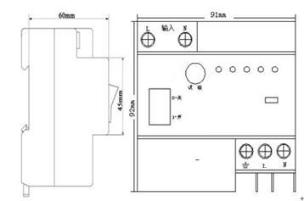

5.2三相系列
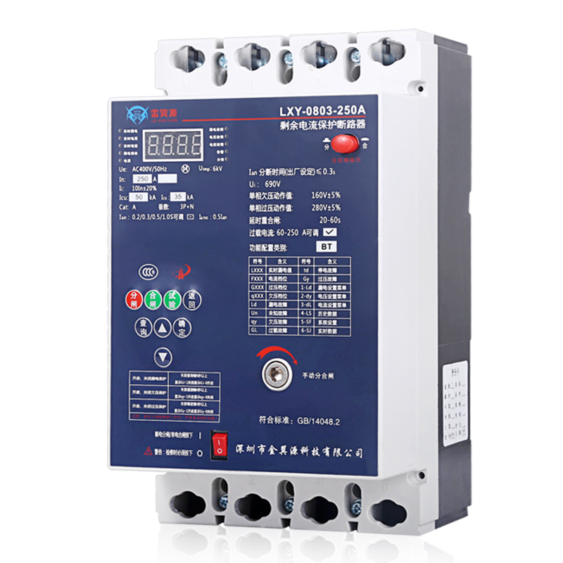

产品规格图：单位（mm）

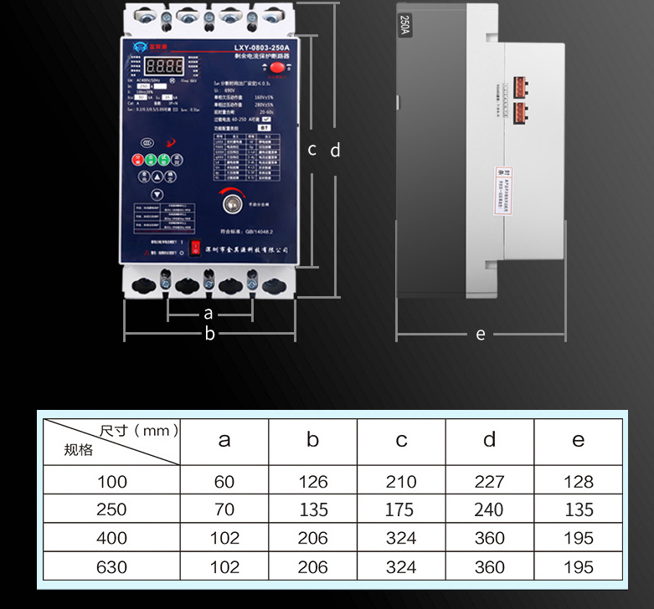

6安装说明

6.1单相系列安装注意事项
（1）将本开关安装于主机箱内，避免直接雨淋、日晒。
（2）装保护器接在断路器或闸刀开关的下方，电源输入端，负载接输出端。
（3）如果保护器上电源3到5秒后，红色指示灯亮，表明线路有相应故障，此时应检查相应线路。
（4）按保护器面板标识接入单相电源，特别注意输入与输出不能接反。
（5）LXY系列单相自动重合闸用电保护器在安装时需注意不要反相，错相。

6.2三相系列正常工作条件和安装条件
a.安装地点的海拔不超过2000m。
b.周围空气温度
周围空气温度上限不超过+40℃；周围空气温度24h的平均值不超过+35℃。周围空气温度下限不低于-5℃。
c.大气条件与湿度
最高温度为+40℃时，空气的相对湿度不超过50％，在较低的温度下可以允许有较高的相对湿度，例如20℃时达90％，对由于温度变化偶尔产生的凝露应采取特殊的措施。
d.污染等级：3
e.安装条件
安装在无冲击振动及无雨雪侵袭的地方；上接线端子接电源测，下接线端子接负载测，与垂直面的倾斜度不超过5 º。
f.安装类别：III
g.电磁环境：适用于环境B
h.剩余电流保护器安装场所附近的外部磁场在任何方向不超过5倍的地球磁场。

6.3 设备调试说明
当您的LXY自动重合闸用电保护器接线安装完成无误后，请连接电源。接通“总控开关”,LXY自动重合闸用电保护器持续3~5秒后接通电路。按住“试验按钮”，LXY立即切断电路，“漏电指示”灯亮，30秒后，自动恢复供电，这表示THET工作正常。至此，您已正确安装了“LXY自动重合闸用电保护器”,可以放心享受LXY带来的安全和方便了。
您最好能依照以上“试验－复位”的程序定期试验，以确认自动重合闸用电保护器功能正常。当然较长时间不需用电，您可以关闭“总控开关”,LXY约一秒后断开电路，这相当于拉开了总闸。
1、通电后将电源开关置于“ON”位置，运行指示灯亮，表示保护开关已通电。
2、自动合闸，面板上的输出指示灯亮，表明供电正常。
3、如果按下试验按钮，或者用电设备出现漏电，保护器将立即断开输出线路，漏电指示灯亮，并在30秒后进行第一次自动重合闸，这说明漏电保护功能正常。若漏电故障持续存在，合闸后将又立即跳闸，开关将在30分钟后，第二次重合闸，如漏电故障仍存在，则60分钟后第三次重合闸。经过三次合闸后，若漏电故障仍然存在，则开关将进入自锁状态，不再进行重合闸。开关将进入自锁状态，排除故障后，再通电，才能再自动合闸。
备注：若合闸后60秒内没有故障，故障次数自动清零。
4、过流保护：若供电电流≥1.15In，开关将进入过流保护状态。为防止接通电源瞬间电流过大，本开关采用延时保护模式，只有在出现持续3秒以上的电流时，本开关才会启动过流保护装置，跳闸切断供电，此时面板上短路指示灯亮。在30秒钟后，本开关自动重合闸。
5、强过流/短路保护：若供电电流≥5In，本开关将在0.1秒内启动保护装置，跳闸切断供电，此时面板上短路指示灯亮
6、过压保护：当供电电压≥280V时，本开关进入过压保护状态。为避免瞬间的尖峰电压造成误动作，本开关只有在持续1秒钟出现过电压时才启动保护装置，跳闸切断供电。此时面板上电压指示灯亮。30秒钟后，本开关自动重合闸。
7、欠压保护：当供电电压≤150V时，本开关进入欠压保护状态。为避免瞬间的负尖峰电压造成误动作，本开关只有在持续1秒钟出现欠电压时才启动保护装置，跳闸切断供电。此时面板上电压指示灯亮。30秒钟后，本开关自动重合闸。

7.应用案例
一．视频治安监控工程。
二．智能交通卡口和红绿灯工程。
三．太阳能光伏发电工程。
四．智能路灯照明工程。
五．移动和电信的通信基站工程。
六．电子警察抓拍工程。
七．高档小区配电箱。

